# 蜀品天下

## 文章中直接挂上商品的购买页链接

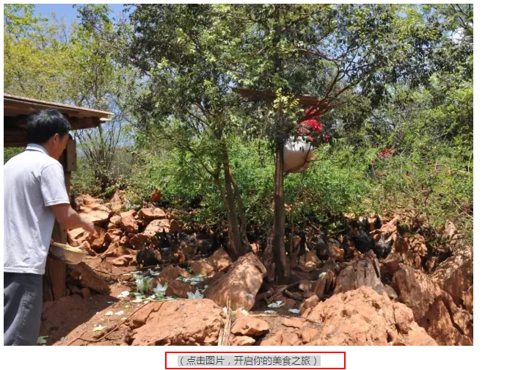

## 文章 最后面的logo跟文案 很有特色

